|  |  |
| --- | --- |
| Thème : Mouvements et interactions | P8 : le principe d’inertie |
| Activité 1 : le principe d’inertie | |

Objectifs :

* Utiliser le principe d’inertie et sa réciproque

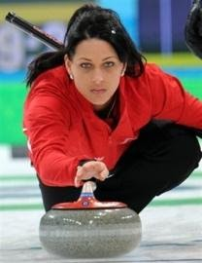

Le jeu de curling consiste à faire glisser, sur la glace, des pierres de granite (d’une masse maximale de 19,96 kg, d’une circonférence de 91,44 cm et d’une hauteur d’au moins 11,43 cm) et de les placer le plusprès possible d’une cible, appelée « maison », dessinée sur la glace.

Pour cette activité , on va négliger les frottements de l’air sur la pierre.

## Document 1 : les phases du mouvement de la balle de curling

On peut décomposer le mouvement de la pierre de curling en 5 phases :





|  |  |  |  |  |
| --- | --- | --- | --- | --- |
| PHASE 1 | PHASE 2 | PHASE 3 | P PHASE 4 | PHASE 5 |
| le joueur lance la pierre, mais ne la lâche pas | le joueur a lâché la pierre, mais personne ne balaie devant | les joueurs balaient devant la pierre | les joueurs ne balaient plus | la pierre s’arrête |

## Document 2 :énoncé du principe d’inertie et de sa réciproque

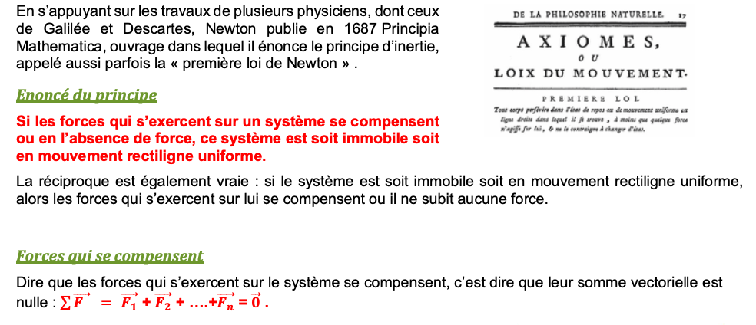

#### Partie 1 : étude d’une pierre de curling au repos (avant la phase 1)

|  |
| --- |
| Questions |
| 1. Quel est le système d’étude ? Quel est le référentiel d’étude ? 2. Calculer le poids de ce système. 3. Construire le DOI sur ce système. 4. Faites un schéma des forces s’exerçant sur ce système. 5. Que peut-on dire concernant ces deux forces, qui pourrait expliquer que le palet soit immobile ? |

#### Partie 2 : étude de la pierre de curling en mouvement (en particulier les phases 2 et 3)

|  |
| --- |
| Questions |
| 1. Quelle action mécanique doit-on ajouter à la pierre de curling, lorsqu’elle est dans la phase 2 ? 2. Construire le DOI de la pierre de curling en mouvement pendant la phase 2. 3. Lors de la phase 3 , A quoi a servi le « balayage » ?Représenter alors les actions mécaniques s’exerçant alors sur la pierre. 4. Que peut-on dire de ces différentes forces (actions mécaniques) les unes par rapport aux autres ? 5. Quel est donc le mouvement de la pierre de curling ? Compléter le document 1. |